2022年部门预算

（公开样式）

单位名称（盖章）：柴桑区司法局

单位负责人（签章）:赵霏 经办人（签章）：黄婷

柴桑区司法部门2022年部门预算
目 录

第一部分 部门概况
一、部门主要职责
二、机构设置及人员情况
第二部分 2022年部门预算表
一、《收支预算总表》
二、《部门收入总表》
三、《部门支出总表》
四、《财政拨款收支总表》
五、《一般公共预算支出表》
六、《一般公共预算基本支出表》
七、《一般公共预算“三公”经费支出表》
八、《政府性基金预算支出表》
九、《国有资本经营预算支出表》
十、《部门整体支出绩效目标表》
十一、《重点项目绩效目标表》
第三部分 2022年部门预算情况说明
一、2022年部门预算收支情况说明
二、2022年“三公”经费预算情况说明
第四部分 名词解释

第一部分 部门概况

一、部门主要职责
（1）承担全面依法治区重大问题的政策研究，协调有关方面提出全面依法治区中长期规划建议，负责有关重大决策部署督查工作。
(2)贯彻执行国家司法行政工作的方针、政策和法律、法规，在全区经济社会发展总体规划的框架内，制定工作计划并使并组织实施。
(3)承担统筹推进法治政府建设的责任。指导、监督区政府各部门、乡（镇）政府依法行政工作。负责协调监督行政执法，负责推进行政执法体制改革等有关工作，推进严格规范公正文明执法。承办区政府行政复议和行政裁决工作。组织、协调区政府的应诉工作。
（4）承担统筹规划全区法治社会建设的责任。负责拟定全区法制宣传教育规划，组织实施普法宣传工作。指导各乡（镇、街道、场、区、处）和各部门各行业开展普法教育、依法治理、法治创建对外法制宣传等工作。推进人民参与和促进法治建设。
（5）指导人民调解和行政调解工作。协同负责人民陪审员、人民监督员的选任、培训、考核等管理工。，推进司法所建设
（6）指导、管理全区司法所社区矫正工作、刑满释放人员帮教安置工作。
（7）负责全区公共法律服务体系建设规划实施，统筹、布局城乡和区域法律服务资源。指导和监督律师、法律援助、司法鉴定、公证、仲裁和基层法律服务等工作。
(8)负责全区司法行政系统队伍建设和思想作风、工作作风建设，管理局机关和下属单位，派出机构的人事机构编制工作。
（9）完成区委和区政府交办的其他任务。
二、机构设置及人员情况
2022年司法部门共有预算单位1个。内设6个职能部门：办公室、依法治区办秘书股、行政复议与应诉股、行政执法监督股、人民参与和促进法治股、社区矫正和帮教安置股。编制人数小计38人,其中：行政编制人数28人,参照公务员管理的事业编制人数0人,全部补助事业编制人数10人,自收自支编制人数0人。实有人数小计46人,其中：在职人数小计30人,行政在职人数25人,参照公务员管理的事业单位在职人数0人,全部补助事业在职人数5人。离休人数小计0人,退休人数小计16人,退职人员0人,遗属人数3人。

第二部分 2022年部门预算表
（详见附表）
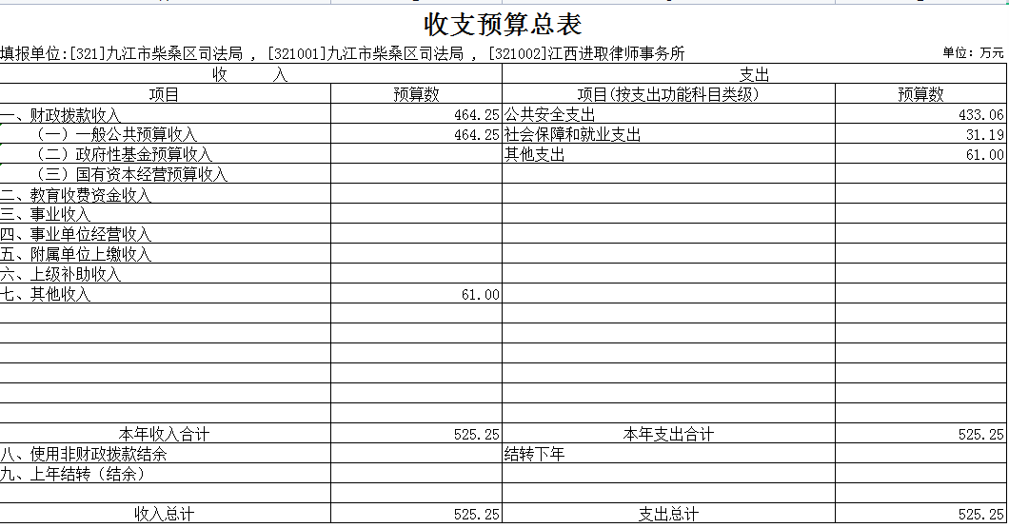
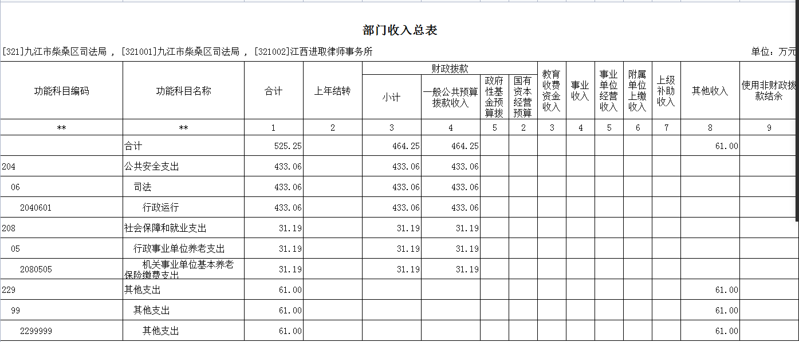
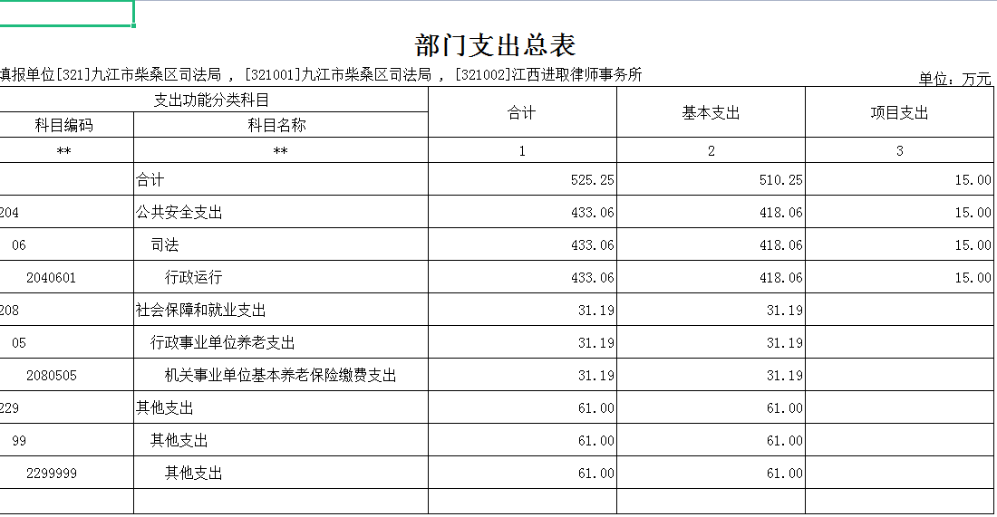

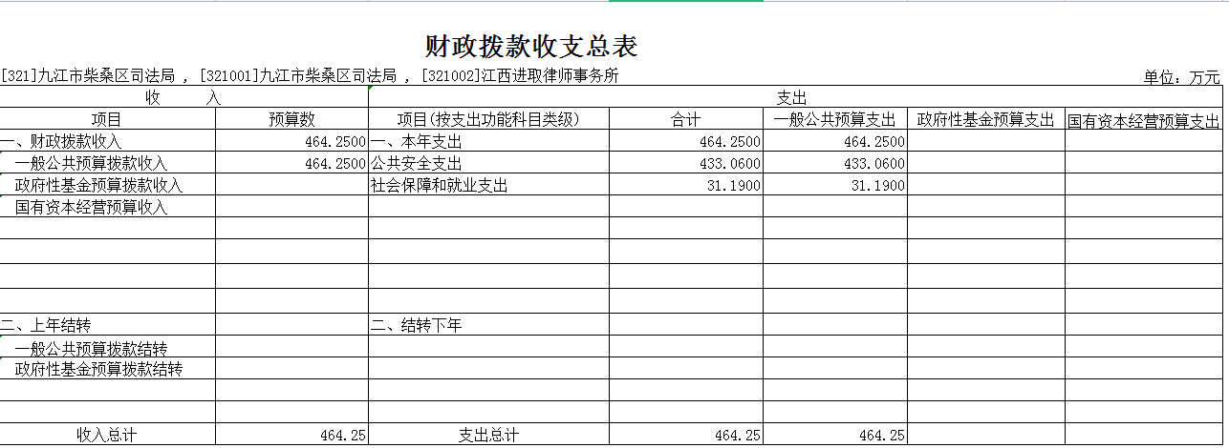
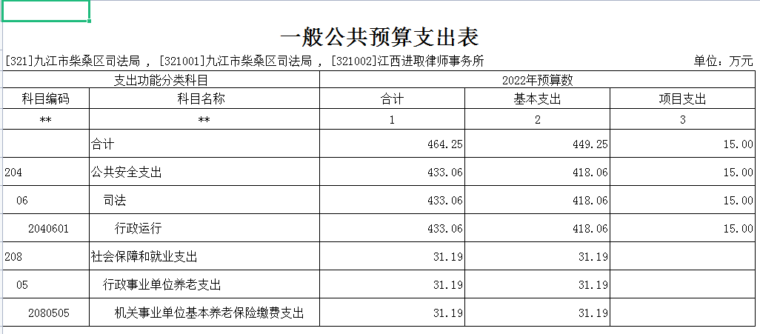
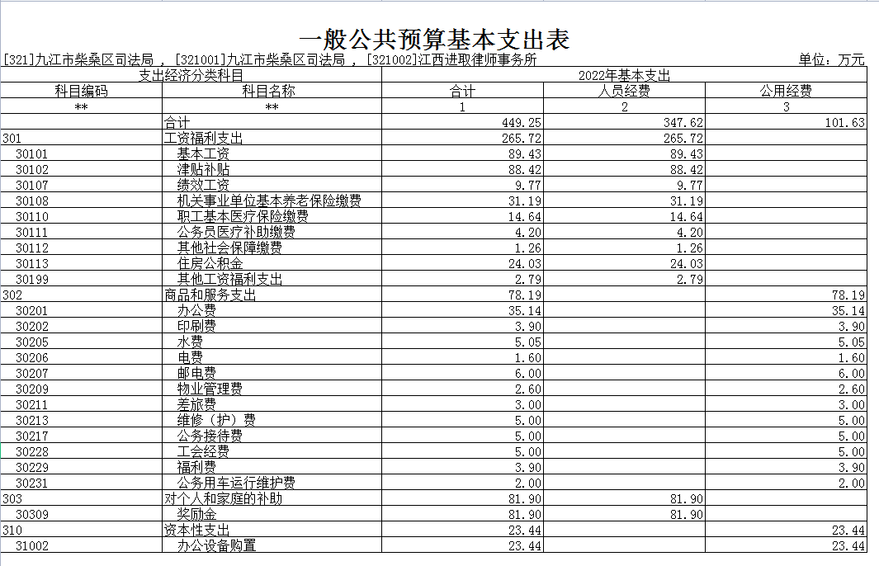
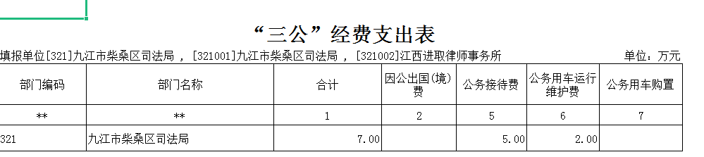
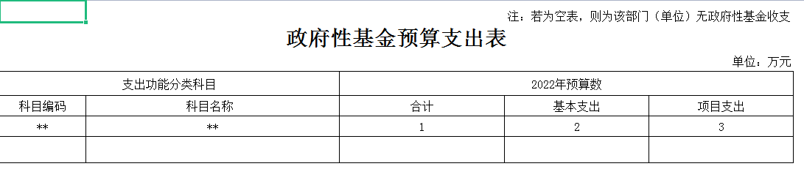
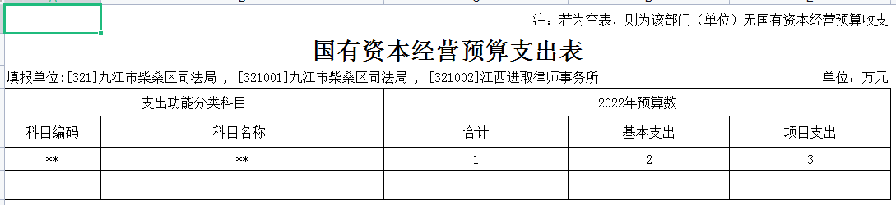
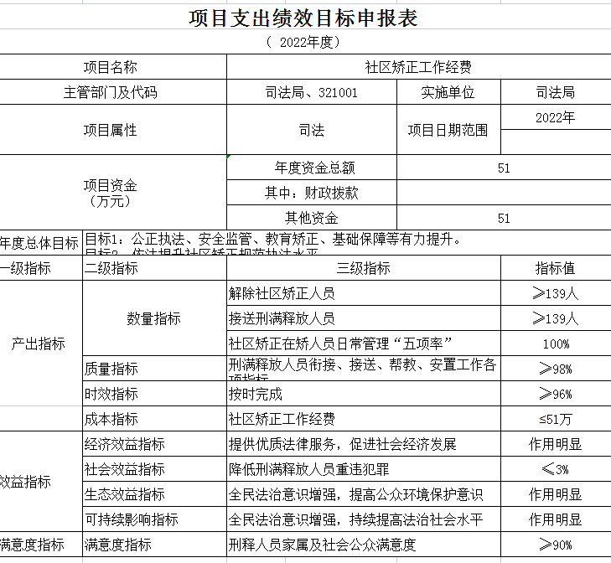
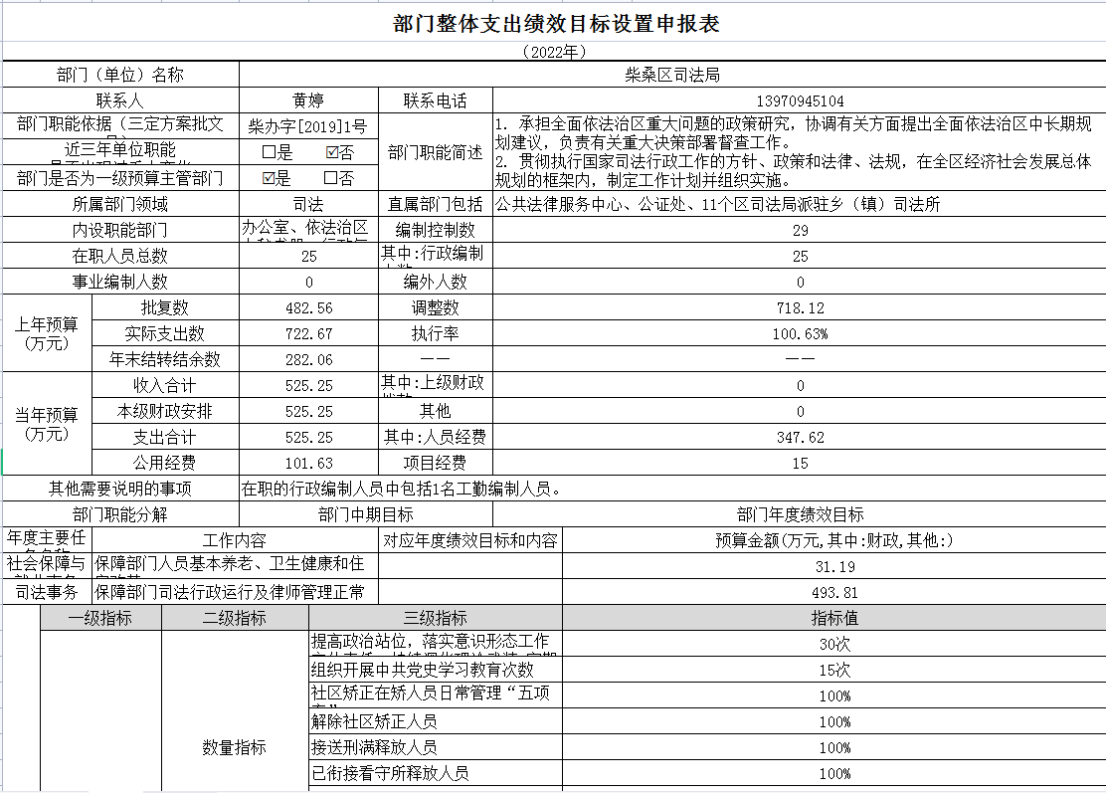
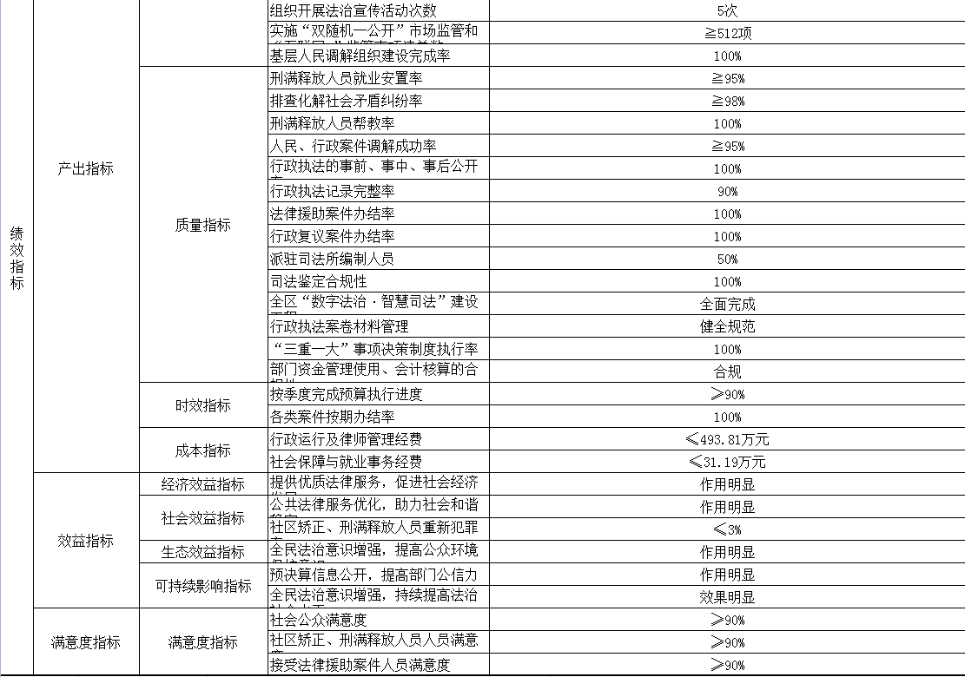

第三部分 2022年部门预算情况说明

一、2022年部门预算收支情况说明
(一)收入预算情况
2022年司法部门收入预算总额为525.25万元,较上年预算安排增加42.69万元;财政拨款收入464.25万元,较上年预算安排增加9.69万元。其他收入61万元，较上年预算安排增加33万元。
(二)支出预算情况
2022年司法部门支出预算总额为支出预算总额为525.25万元,较上年预算安排增加42.69万元;
其中：按支出项目类别划分：基本支出510.25万元,较上年预算安排增加27.69万元;其中：工资福利支出265.72万元,商品和服务支出78.19万元,对个人和家庭的补助81.9万元,资本性支出23.44万元。按支出功能科目划分：一般公共服务支出525.25万元,较上年预算安排增加42.69万元。
按支出经济分类划分：工资福利支出265.72万元,较上年预算安排减少48.8万元;商品和服务支出78.19万元,较上年预算安排减少5.89万元;对个人和家庭的补助81.9万元,较上年预算安排增加减少2.06万元;资本性支出23.44万元. 较上年预算安排增加5万元;对企业补助0万元,较上年预算安排不变。其他支出61万元,较上年预算安排增加33万元。
(三)财政拨款支出情况
2022年司法部门财政拨款支出预算总额为464.25 万元,较上年预算安排增加9.69万元;
按支出功能科目划分：一般公共服务支出433.06万元,社会保障和就业支出31.19万元。
按支出项目类别划分：基本支出449.25万元,较上年预算安排增加33.31万元;其中：工资福利支出265.72万元,商品和服务支出78.19万元,对个人和家庭的补助81.9万元,资本性支出23.44万元。
(四)政府性基金情况
2022年司法部门政府性基金支出预算为0，无政府性基金支出
按支出项目类别划分：
司法部门政府性基金预算拨款安排的支出为0，无政府性基金预算安排的支出。
（五）国有资本经营情况
2022年司法部门国有资本经营支出预算为0，无国有资本经营支出
按支出项目类别划分：
司法部门国有资本经营预算拨款安排的支出为0，无国有资本经营预算拨款安排的支出
(六)机关运行经费等重要事项的说明
2022年部门机关运行费预算101.63万元，比2021年预算增加1.14万元，增长1.1%。
按照财政部《地方预决算公开操作规程》明确的口径，机关运行费指各部门的公用经费，包括办公及印刷费、邮电费、差旅费、会议费、福利费、日常维修费、专用材料及一般设备购置费、办公用房水电费、办公用房取暖费、办公用房物业管理费、公务用车运行维护费以及其他费用。
(七)政府采购情况
2022年部门所属各单位政府采购总额23.44万元,其中: 政府采购货物预算23.44万元, 政府采购工程预算0万元, 政府采购服务预算0万元。
(八)国有资产占有使用情况
截至2021年12月31日, 部门共有车辆1辆,其中：执法执勤用车实有数1辆。
2022年部门预算安排购置车辆0辆，安排购置单位价值200万元以上大型设备具体为：无。
- 重点项目预算说明
本部门2022年编制预算时，主要有以下重点项目。
社区矫正工作经费项目。预算金额51万元，其中：财政拨款51万元，无其他资金。年度总体目标为提高社会矫正和安置帮教工作的质量和效果，在娇人员和刑释人员重新犯罪率控制在上级规定的范围内。

二、2022年“三公”经费预算情况说明
2022年司法部门"三公"经费一般公共预算安排 7万元，其中：
因公出国0万元,比上年增（减）0万元，主要原因是：无出国。
公务接待5万元,比上年增1.2万元，主要原因是：增加商务招待。
公务用车运行2万元,比上年减1万元，主要原因是：节约公务用车。
公务用车购置0万元,比上年没有变化，主要原因是：无购置公车。

第四部分 名词解释
一、收入科目
各部门结合实际进行解释。
- 财政拨款：指省级财政当年拨付的资金。
- 教育收费资金收入：反映实行专项管理的高中以上学费、住宿费，高校委托培养费，函大、电大、夜大及短训班培训费等教育收费取得的收入。
（三）事业收入：指事业单位开展专业业务活动及辅助活动取得的收入。
（四）事业单位经营收入：指事业单位在专业业务活动及辅助活动之外开展非独立核算经营活动取得的收入。
（五）附属单位上缴收入：反映事业单位附属的独立核算单位按规定标准或比例缴纳的各项收入。包括附属的事业单位上缴的收入和附属的企业上缴的利润等。
（六）上级补助收入：反映事业单位从主管部门和上级单位取得的非财政补助收入。
（七）其他收入：指除财政拨款、事业收入、事业单位经营收入等以外的各项收入。
（八）使用非财政拨款结余：填列历年滚存的非限定用途的非统计财政拨款结余弥补2022年收支差额的数额。
（九）上年结转和结余：填列2021年全部结转和结余的资金数，包括当年结转结余资金和历年滚存结转结余资金。

二、支出科目
对部门预算中涉及的支出功能分类科目（明细到项级），结合部门实际，参照《2022年政府收支分类科目》的规范说明进行解释。

三、部门涉及的专业名词
社区矫正，是指将符合条件的罪犯放置于社区内，由专门国家机关在相关社 会团体和民间组织以及社会志愿者的协助下，在判决、裁定或决定确定的期限内， 矫正其犯罪心理和行为恶习，并促进其顺利回归社会的非监禁刑罚执行活动。

